**Hausgottesdienst mit Kindern: Die 10 Gebote**

Material: Kerze, (Kinder)bibel oder Ausdruck, evtl. Liederbuch und Instrument, „Schatztruhe“ oder schön gestaltetes Kästchen, Schere, weitere Ausdrucke s.u.

**Ankommen – Gott bringt uns zusammen**

* Wir räumen das Zimmer auf
* Wir stellen alle elektronischen Geräte ab
* Wir zünden eine Kerze an und setzen uns gemeinsam hin
* Votum mit Bewegungen

„Wir feiern jetzt zusammen Gottesdienst. Andere feiern auch Gottesdienst bei sich zu Hause oder in der Kirche. Gott lädt uns sein. Darum feiern wir jetzt

|  |  |
| --- | --- |
| im Namen Gottes,  des Schöpfers,  der die ganze Welt gemacht hat, | *mit den Armen einen Kreis beschreiben* |
| und im Namen Gottes,  des Sohnes Jesus Christus,  der uns lieb hat, | *Hände kreuzen am Herzen* |
| und im Namen Gottes  des Heiligen Geistes,  der uns stark macht.  Amen“ | *Bizeps zeigen* |

* Lied (z.B: „Danket Gott“ – Top 25,12 oder EM 28)
* Gebet

Unten ist wieder eine Reihe von Bildern. Diesmal dürfen Gebetsanliegen ausgeschnitten und in die Schatzkiste gelegt werden. Denn Gebete sind eine Verbindung zu Gott und deswegen wertvoll.

**Hören – Gott spricht zu uns**

* Lied (z.B: „Ich kenn ein Buch mit tausend Seiten“ – Unser Kinderliederheft 14)
* Wir lesen eine Geschichte aus der (Kinder)bibel: **Die 10 Gebote** (2. Mose 19-20,21).

Eine Zusammenfassung findet sich wieder unten.

* Evtl. kurze Aktion (auch als Einschub innerhalb der Geschichte möglich):

Die 10 Gebote ausgedruckt werden im Zimmer versteckt. Nun werden sie gesucht, vorgelesen und in die Schatzkiste gelegt. Genau wie unsere Gebete sind sie wertvoll und eine Verbindung zu Gott.

Hierbei ergibt sich vielleicht die Gelegenheit, kurz über die Bedeutung der einzelnen Gebote zu sprechen.

* Evtl. kurzes Gespräch:
  + Welche anderen Regeln kennen wir aus der Familie oder dem Kindergarten/ der Schule? Sind einige vielleicht ähnlich wie die 10 Gebote?
  + Warum sind Regeln sinnvoll? Was ist z.B. der Sinn von Verkehrsregeln, oder aktuell den Corona-Regeln?
  + Niemand schafft es immer alle Regeln einzuhalten. Was kann man tun, wenn man mal was falsch gemacht hat?
* Lied (z.B. „Hey, das ist superstark“ – Top 27,8 oder „Ich stehe fest auf dem Fels“ – Du bist Herr Kids 2,104)

**Teilen – Gott verbindet uns miteinander**

* Es gibt viele Kriege auf der Welt, obwohl doch in den 10 Geboten steht „Du sollst nicht töten“. Wir beten für diejenigen, die im Krieg leben oder vor Krieg fliehen mussten.
* Vater unser

**Weitergehen – Gott segnet uns**

* Segensgebet mit Bewegungen, z.B.:

|  |  |
| --- | --- |
| Gottes gute Hände | Hände zeigen |
| sind wie ein großes Zelt, | *mit den Händen über dem Kopf ein Zeltdach formen* |
| das uns beschützt und fest zusammenhält. | *beide Hände fest verschränken und zusammenhalten* |
| Gottes gute Hände | *Hände erhoben zeigen* |
| sind wie ein großes Zelt | *mit den Händen über dem Kopf ein Zeltdach formen* |
| Er beschützt dich | *auf das Gegenüber zeigen* |
| und mich | *auf sich selbst zeigen* |
| und die ganze weite Welt. | *mit den Händen einen Kreis beschreiben* |
| Amen | *(Hände falten)* |

* Lied (z.B „Gott dein guter Segen“, EM 496)

     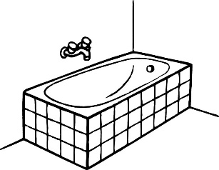

     

    

    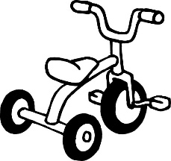

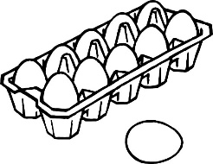     

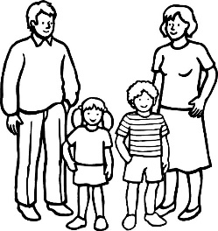     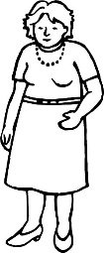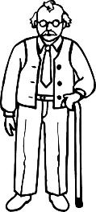

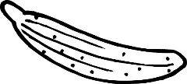 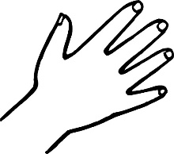 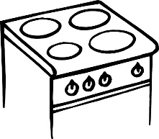  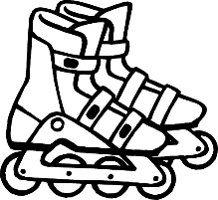

     

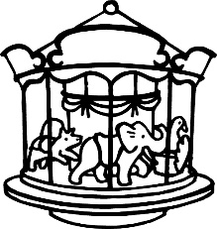     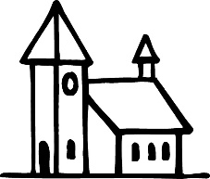

 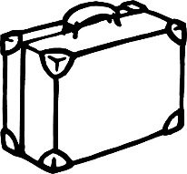    

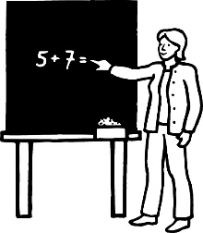     

  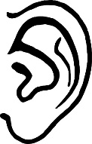  

   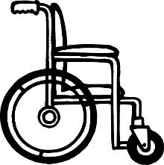 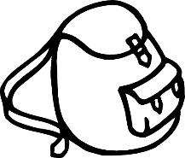        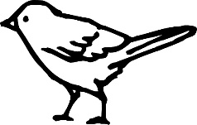     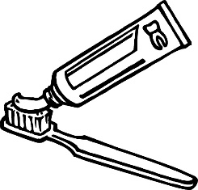 

Die Israeliten wanderten weiter durch die Wüste. Dann erreichten sie den Berg Sinai. Dort schlugen sie ihr Lager auf.

Mose stieg auf den Berg hinauf, um auf Gott zu hören. Und Gott sprach: "Ihr habt gesehen, wie ich mich all die Zeit um euch gekümmert habe. Ich will einen besonderen Freundschaftsbund mit euch schließen. Geht zu meinem Volk und sagt ihm, dass es bald meine Stimme hören wird!" Mose stieg den Berg wieder hinab und erzählte den Israeliten, was Gott ihm gesagt hatte. Nach drei Tagen begann es zu donnern und zu blitzen. Die Erde zitterte und Feuer und Rauch stiegen vom Berg auf. Gott sprach mit lauter Stimme: "Hörst du mich, Israel? Ich bin Gott. Ich habe dich aus Ägypten befreit. Ich habe dich durch die Wüste geführt. Und hier gebe ich euch 10 wichtige Regeln:

|  |  |
| --- | --- |
| Ich bin der Herr, euer Gott. Ich will das Wichtigste in eurem Leben sein. Es gibt keine anderen Götter. | Ihr könnt euch nicht vorstellen, wie ich bin. Glaubt nicht an falsche Götter, die ihr euch selbst macht! |
| Ihr sollt den Namen des Herrn, eures Gottes, nicht missbrauchen. Benutzt ihn nicht für Sachen, mit denen ich nichts zu tun habe. | Feiert den Sonntag als meinen Feiertag und ruht euch von eurer Arbeit aus. |
| Seid gut zu eurem Vater und eurer Mutter, und habt sie lieb. | Tötet niemanden. |
| Schützt die Ehe und Familie. Bleibt den Menschen treu, die ihr lieb habt. | Stehlt nicht. Nehmt keinem Menschen etwas weg, was ihm gehört. |
| Lügt nicht und sagt nichts Falsches über irgendeinen Menschen. | Beneidet nicht andere Menschen um das, was sie besitzen. |